FUNDAMENTAL PHYSICS EXPERIMENT 8: GYROSCOPE
2025160133 조한흠
- Measurement of rotational inertia
이 실험의 목표는 원판의 관성모멘트를 측정하는 것이다. 이를 측정하기 위해, 우선 원판의 회전축이 지면과 평행하도록 고정한다. 그리고, 원판에 붙어있는, 중간 단계 줄 감개에 줄을 감는다. 그리고, 그 줄을 도르래에 걸친다. 그리고, 줄 끝에 무개추를 매달아 추에 걸리는 중력으로 원판을 회전시킨다. 이 때, 중간 단계와 도르래 사이에 걸린 줄은 지면에 평행해야 한다. 이는 토크의 정의와 관련되어 있는데, 토크는
$$τ=r×T$$
이고, 이 때 r은 회전 중심으로부터 힘의 작용점까지의 반지름 벡터, T는 줄의 장력이다. 힘의 작용점이 회전 중심으로부터 수직으로 위에 있기 때문에, 줄이 지면과 평행하지 않으면 그 휘어진 각도를 고려해주어야 한다. 하지만 줄이 지면과 평행하다면, 간단히
$$τ=rT$$
로 쓸 수 있다. 한 편, 토크는
$$τ=rT=I\ddot{θ}$$
이고, $\ddot{θ}=r\ddot{y}$ 이다. (y는 추의 중력으로 인해 줄이 내려간 길이이다.)
한편, 추의 질량을 m이라 할 때, 줄의 장력과 추에 걸리는 중력을 고려하면
$$m\ddot{y}=mg-T$$
이다. 이 때, 추의 속력은 실험적으로 공기저항을 거의 무시할 수 있을 만큼 작았기 때문에 $\ddot{y}$가 상수라고 가정하고, 그 값을 2A라 하자. 그러면,
$$y\left(t\right)=\int_{0}^{t}{\int_{0}^{t'}{\frac{mg-T}{m}}}dt'dt=\frac{1}{2}\frac{mg-T}{m}t^{2}=At^{2}$$
이다. 이 때, 위에서 구한 결과를 이용하면
$$I=\frac{rT}{\ddot{θ}}=\frac{r^{2}\left(mg-2mA\right)}{2A}=mr^{2}\left(\frac{g}{2A}-1\right)$$
이다. 즉, 피팅을 통해 A를 찾으면 I의 값을 알 수 있다.
이제, 실험을 통해 얻은 y와, 그 y에 도달하기까지 걸린 시간 데이터를 이용해 피팅을 하자. 실험으로 얻은 5개의 데이터는 다음과 같다.

Distance of fall, y (m) | Time interval, $δt\left(s\right)$
0.27 | 5.342
0.42 | 6.412
0.55 | 7.212
0.72 | 8.062
0.95 | 9.082

이를 이용해 $y=At^{2}+B$ 형태로 피팅하자. B를 0으로 두지 않는 이유는, 거리를 측정할 때 특정 지점에 자를 대고 측정하였는데, 그 과정에서 반복적으로 어떠한 실수가 발생해 데이터에 오프셋이 생겼을 수도 있기 때문이다. 이는 무게 추 자체의 크기에서 기인하기도 한다. 추 자체에 크기가 있으므로, 항상 그 중심을 고려하기 어렵다. 즉, 측정 과정에서 일종의 오프셋으로 작용할 수 있다.
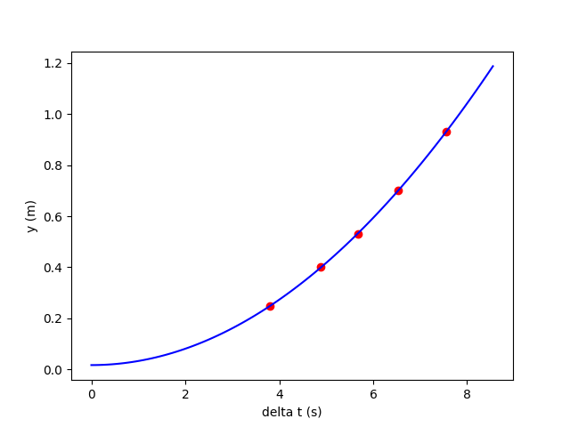
<figure 1: $y vs δt$>
A=0.0160023
B=0.0173466
RMSE=0.00177808
R^2=0.999943
I = 0.0137455
위의 피팅 결과에서 B를 해석하면, 1.7 cm 정도의 오프셋이 데이터에 존재한다는 것을 알 수 있다. 이는 앞서 말한 설명을 뒷받침한다.
한편, 측정된 I는 0.0137455 $kg⋅m^{2}$이다.

- Precession
이 실험의 목표는 자이로스코프의 지면과 수직인 회전축의 고정을 풀어 자이로스코프가 지면에 수직인 방향으로 회전하게 만들고, 그 회전을 관측하여 precession rate $Ω$, 그리고 관성모멘트 I를 구하는 것이다.
자이로스코프의 이론적인 배경을 고려해보자. 자이로스코프의 끝에 질량 m인 추를 붙인다. 이 위치는 자이로스코프의 원판의 회전축 상에서 원판과 매우 가까운 위치이다. 이 질량은 $\overset{→}{F_{g}}=-mg\overset{ˆ}{z}$이라는 힘을 만든다. 이 힘이 만드는 토크를 생각해보면
$$\overset{→}{τ}=\overset{→}{d}×\overset{→}{F_{g}}=mgd\overset{ˆ}{ϕ}$$
이다. 이제, 이 토크가 만드는 순간적인 각운동량의 변화를 생각해보자.
$$d\overset{→}{L}=L\overset{ˆ}{ϕ}dϕ=\overset{→}{τ}dt$$
이다. 즉,
$$L\frac{dϕ}{dt}=LΩ=mgd$$
이다. 이 때, $L=Iω$이므로,
$$Ω=\frac{mgd}{Iω}$$
이다. 이제, 실제로 실험한 결과를 보자. 연직축의 중심부터 add-on mass 까지의 거리는 약 20cm였고, 도르래의 반지름은 2.4 cm였다.
Add on mass (g) | Disc rotation | Precession rate $Ω$  (rad/s) | Angular speed of the pulley (rad/s) | Angular speed of the disc (rad/s) | Fitted I  ($kg⋅m^{2})$
50 | - | -0.120 | 94.06 | -75.25 | 0.011
50 | - | -0.111 | 85.57 | -68.46 | 0.013
50 | + | 0.134 | 68.97 | 55.18 | 0.013
100 | + | 0.246 | 54.41 | 43.53 | 0.018
100 | + | 0.406 | 21.82 | 17.46 | 0.028
100 | - | -0.211 | 52.32 | -41.86 | 0.022

위의 자료중 fitted I 는 이후에 제시할 피팅에서 나온다.
총 6번 측정하였고, 6번의 측정 모두, 공통적으로 precession을 하며 회전판이 중력을 이기지 못하고 떨어지면 연직축의 관성모멘트가 작아져 각속력이 증가하고, 그러면 회전판과 함께 회전하는 관성계에서는 관성력 $F=mω^{2}r$이 작용하여 다시 회전판이 위로 올라온다. 여기서, r보다 $ω$의 영향이 F에 더 크게 작용하기에 이런 현상이 생기는 걸로 해석할 수 있고, 하필 회전판이 위로 올라오는 이유는, 기계적인 구조가 어떠한 힘이 가해질 때 회전판이 위나 아래로 밖에 움직이지 못하도록 제한하기 때문이라고 생각할 수 있다.
즉, 이러한 순환적인 현상을 생각하고 있기 때문에, precession 각속도가 어떠한 사인함수의 꼴로 나타날 것으로 예상할 수 있다. 하지만, 생각해보면 사인함수는 양수와 음수 모두 될 수 있다. 즉, 사인함수에 어떠한 오프셋을 더한 꼴로 이 각속도가 나타내질 것으로 생각할 수 있다. 즉,
$$\dot{θ}=ωAsin\left(ωt+ϕ\right)+B$$
라고 생각할 수 있다. 우리가 실험으로 측정한 데이터는 이를 적분한 꼴 이므로,
$$θ\left(t\right)=-Acos\left(ωt+ϕ\right)+Bt+C$$
이다. 이 때, $ϕ$는 위상차이다. 한 편, 이 실험에서 우리가 관심있는 수치는 $θ$의 절대적인 값이 아니라, 그 변화이다. 즉, 실험 데이터의 초기 값을 임의로 변경하는 평행이동을 하여도 아무런 상관이 없다. 즉, 이로부터, C를 고려할 이유가 사라진다. 고로, C=0으로 두자.
그렇다면, 우리는 $A,ω,ϕ,B$ 를 결정해야 한다.
한 편, 실험적으로 알 수 있듯이, precession은 공기저항, 마찰 등의 이유로 영원히 지속되지 않고 곧 각속도를 잃고 끝난다. 즉, 데이터에서 precession이 잘 유지되고 있는 초기 값만 취하여 피팅에 사용하겠다.
위에서 결정한 함수의 형태로 피팅하면,
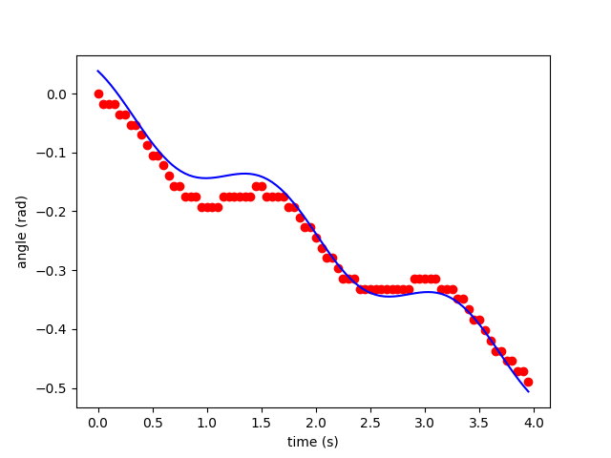
<figure 2: 50g>
A=0.0408072
w=3.73667
phi=0.345916
B=-0.119653
RMSE=0.0230732
R^2=0.964671
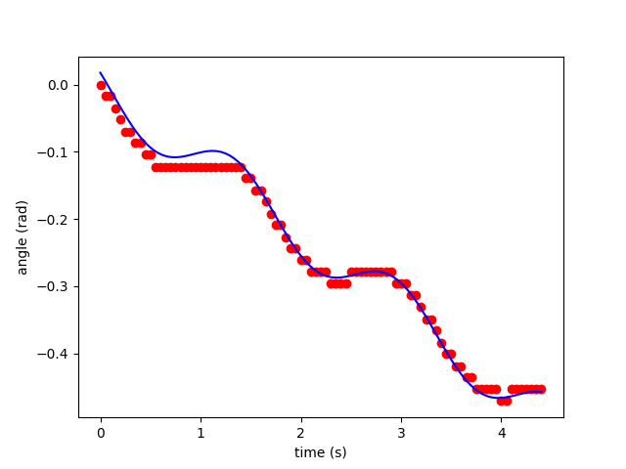
<figure 3: 50g>
A=0.0384060
w=3.89157
phi=1.08807
B=-0.110984
RMSE=0.0115182
R^2=0.992722
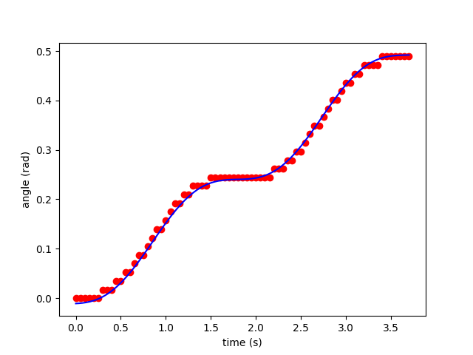
<figure 4: 50g>
A=0.0388491
w=3.34467
phi=1.85542
B=0.133952
RMSE=0.00690998
R^2=0.997980
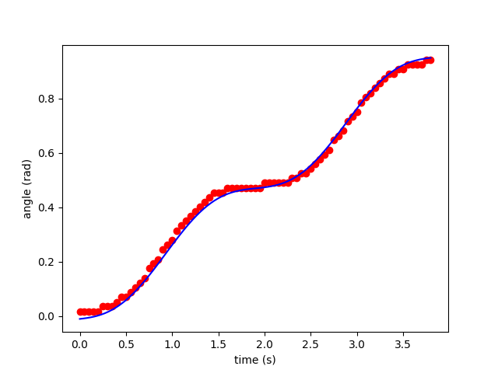
<figure 5: add-on: 100g>
A=-0.0657997
w=3.20980
phi=-1.41025
B=0.246112
RMSE=0.0158949
R^2=0.996875
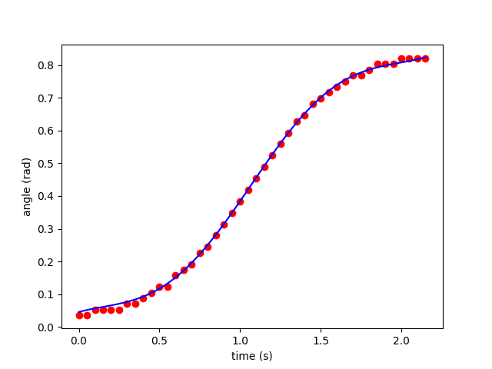
<figure 6: 100g>
A=0.0922521
w=3.42199
phi=1.05223
B=0.405755
RMSE=0.00712657
R^2=0.999413
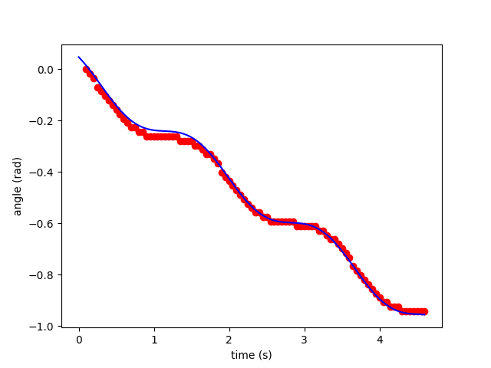
<figure 7: 100g>
A=-0.0529783
w=3.72157
phi=-2.67411
B=-0.211350
RMSE=0.0139668
R^2=0.997335

이 피팅은 $Ω$를 바로 반환하지는 않는다. Precession이 등각속도 운동이 아니기 때문이다. 그렇기에, 이 피팅의 시간미분의 시간평균을 구해 $Ω$를 결정하겠다. 피팅을 이미 하였기에, 원래 데이터가 아닌 피팅된 함수로 생각하겠다. 앞서 구한 $θ$를 고려해보면, 한 정수 주기만큼 적분할 경우 앞의 사인에 관련된 항이 0이 된다. 그랬을 때 남는 항은 B 뿐이다. 즉, 앞서 말한 $Ω$는 B인 것이다. 고로, $Ω=B=\frac{mgd}{Iω}$이므로,
$$I=\frac{mgd}{Bω}$$
이다. 이렇게 구한 값들은 위의 표에 정리되어 있다.
- Nutation

